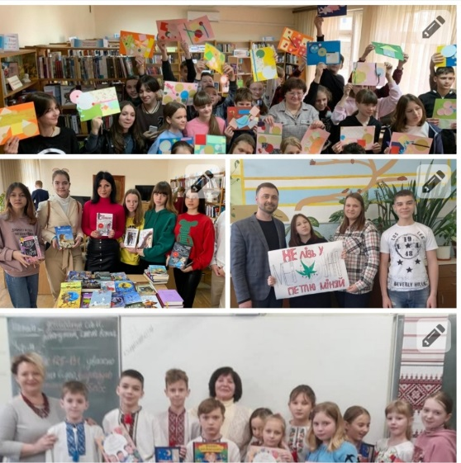
“Вчительська професія, - це людинознавство, постійне, те, що ніколи не припиняється, проникнення у складний духовний світ людини. Чудова риса – постійно відкривати в людині нове, дивуватися новому, бачити людину в процесі її становлення – один із тих корінь, які живлять покликання до педагогічної праці”
В.О. СУХОМЛИНСЬКИЙ

3. Оцінювання педагогічної діяльності педагогічних працівників

Якісний склад педагогічного колективу

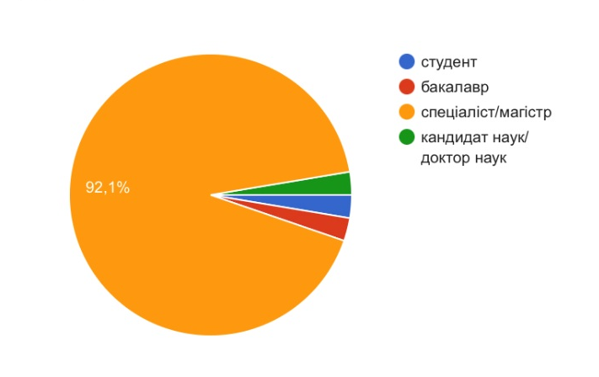
Освітньо-кваліфікаційний рівень
Категорії та педагогічні звання
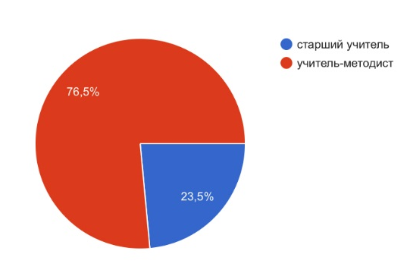
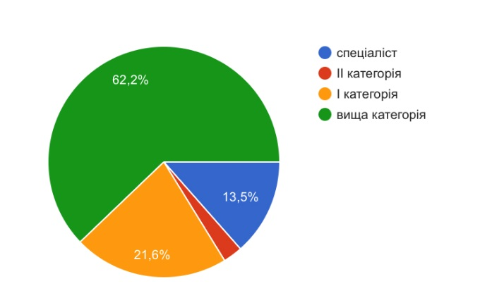
Педагогічний стаж npaцівників

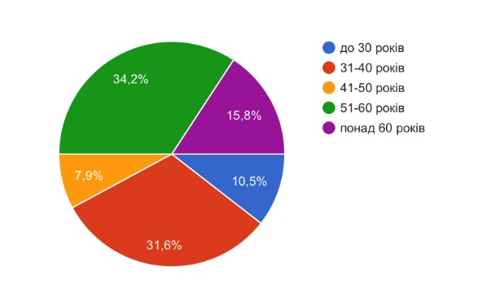
Bік педагогічних працівників
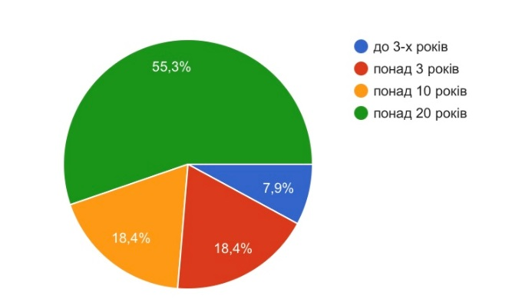
3.1. Ефективність планування педагогічними працівниками своєї діяльності, використання сучасних освітніх підходів до організації освітнього процесу з метою формування ключових компетентностей здобувачів освіти
3.1.1. Педагогічні працівники планують свою діяльність, аналізують її результативність
Під час освітньої діяльності приділялась увага щодо забезпечити підвищення якості навчання шляхом створення оптимальних умов для творчого розвитку особистості кожного учня. Учителі з метою забезпечити підвищення якості навчання під час освітнього процесу спрямовували свою діяльність на:
- формування високої навчальної мотивації та потреби в освіті, самоосвіті, самореалізації учнів;
- впровадження нових і дієвих форм роботи;
- системного використання ефективних педагогічних технологій навчання;
- впровадження компетентносних підходів до оцінювання навчальних досягнень здобувачів освіти;
- створення умов для формування успішних, конкурентоздатних, професійно-зорієнтованих випускників.
Школа працювала за навчальними планами, складеними у відповідності до Типових навчальних планів, затвердженими наказом МОН України. При складанні Освітньої програми враховувалися інтереси, запити та потреби учнів. Адміністрацією проведено аналіз роботи закладу, дослідження ходу й результатів освітньої діяльності, вивчення зовнішніх зав’язків, які впливають на його діяльність, перспектив розвитку освітнього процесу, педагогічного й учнівського колективів. Результати комплексного аналізу, висновки, зроблені на його основі, визначають актуальні завдання на наступний навчальний рік з урахуванням умов та можливостей їх реалізації у світлі реформування освіти.
Освітню програму було складено:
- 1-2 класи (Наказ МОН від 08.10.2019 року № 1272, автор: Савченко О.Я);
- 3-4 класи (Наказ МОН від 08.10.2019 року № 1273 автор: Савченко О.Я);
- 5 класи (Наказ МОН від 19.02.2021 року № 235);
- 6-Б клас - пілотний (Наказ МОН від 19.02.2021 року № 235);
- 6-А, 7-9 класи (Наказ МОН від 20.04.2018 року № 405);
Навчальні плани включали інваріантний складник, сформований на державному рівні, та варіативну складову, в якій передбачено додаткові години на вивчення предметів (українська мова, українська література).
Ефективність планування педагогічними працівниками своєї діяльності, використання сучасних освітніх підходів до організації освітнього процесу з метою формування ключових компетентностей здобувачів освіти. У спеціалізованій школі № 73 календарно-тематичні плани, освітня програма синхронізовані. Воєнні дії, повітряні тривоги протягом 2022/2023 н.р. не дали можливості виконати обсяг годин робочого навчального плану освітньої програми закладу, навчальні заняття було завершено 16 червня, до 30 червня було змінено звичну класно-урочну систему на індивідуальне та групове навчання. Педагогами застосовано гнучкий та диференційований підхід до кожного учня/учениці та складено графік індивідуальних, групових компенсаторних занять/консультацій тощо. Календарно-тематичний план – це результат творчої роботи вчителя, його бачення способів і напрямів отримання очікуваних результатів навчання. Педагоги закладу самі визначають необхідний обсяг годин на вивчення тем, змінюють послідовність їх вивчення, визначати обов’язкові види робіт. Форми ведення календарно-тематичних планів є довільними, містить теми уроків, дати їх проведення, опис наскрізних змістових ліній, визначення ключових компетентностей інші компоненти на розсуд вчителя. Календарно-тематичне планування відповідає Державним стандарту загальної середньої освіти. Календарне планування розробляється вчителями на семестр, розглядається та засіданнях методичних об’єднань та ведеться в електронній формі.
У кінці навчального року вчителі самостійно та на засіданнях методичних об’єднань проводять аналіз реалізації календарно-тематичного планування, аиконання програм та визначають напрямки вирішення проблем, які виникали у ході використання календарного планування протягом навчального року.
3.1.2. Педагогічні працівники застосовують освітні технології, спрямовані на формування ключових компетентностей і наскрізних умінь здобувачів освіти
Філософія вчителя і вимоги до нього змінюються разом із реформою освіти. Працюючи над реалізацією концепції НУШ педагоги спеціалізованої школи № 73 м.Києва застосовують освітні технології, спрямовані на формування ключових компетентностей і наскрізних умінь здобувачів освіти. У закладі використовують освітні технологій в навчальному процесі, що дає змогу підвищити продуктивність роботи, раціональними шляхами досягати необхідного результату.
анкетування вчителів
З метою відстеження та оцінка ступеня сформованості професійної компетентності вчителів; підвищення якості освітнього процесу до рівня сучасних вимог шляхом розвитку педагогічної компетентності вчителів; підвищення рівня професійної компетентності вчителя з 27 лютого по 27 березня поточного року проведено моніторинг. Під час дослідження розглядались питання щодо:
- вивчення рівня готовності вчителів до самоосвіти та самовдосконалення;
- вивчення готовності вчителів школи до інноваційної діяльності;
- виявлення труднощів у прагненні педагогів до самовдосконалення, пошуку оптимальних шляхів їх подолання.
Для проведення моніторингу було застосовано:
1. Діагностичне опитування "Оцінка ступеня сформованості професійної компетентності вчителів". Вчителі провели самооцінювання рівня сформованості професійної компетентності за категоріями: "низький рівень", "середній рівень", "достатній рівень", "високий рівень" та заповнити діагностичну карту. За підсумками можна зробити висновок, що педагоги на достатньому рівні володіють наступникми складовими професійної компетентності ____________________________________
№ | Складові професійної компетентності вчителя | Загальний результат | Рівні оцінки
 |  |  | В  % | Д  % | С  % | Н  %
1 | Організаційна компетентність відображає організаційні та змістові форми планування діяльності, відповідальність вчителя за надання учням якісної освіти; вміння планувати свою діяльність, систему уроків відповідно до мети з урахуванням особливостей предмета; включає готовність до процесу розроблення інноваційних програм і проектів, їх упровадження, оцінювання та поширення, уміння об’єктивно оцінювати навчальні досягнення учнів | 9,8 б | 76 | 24 | - | -
2 | Психологічна компетентність характеризує психолого-педагогічну підготовку вчителя; знання вікової психології, здатність учителя до саморегуляції, самоконтролю; уміння будувати позитивну «Я-концепцію»; проведення діагностичних досліджень. | 9,2 б | 86 | 14
3 | Дидактична компетентність відображає специфіку підготовки вчителя до роботи в умовах розвитку інноваційного середовища, відповідність рівня викладання навчального предмета сучасним вимогам; загальну дидактичну підготовку вчителя, зміст та методичне забезпечення уроків, знання сучасної типології уроку, освітніх технологій, форм, методів та прийомів навчальної діяльності; враховує розвиток інтересу до предмета; уміння здійснювати диференційований підхід до учнів; здійснення розвитку навчально-пізнавальних умінь учнів; використання сучасних інформаційно-педагогічних технологій | 9,3 б | 72,5 | 27,5
4 | Методична компетентність охоплює участь вчителя в організації та проведені семінарів, конференцій, круглих столів, у конкурсах, змаганнях з методичної майстерності; транс- формацію методичного досвіду (друковані матеріали, виступи на конференціях, методичні розробки) в освітній простір; систему роботи з обдарованими учнями та її результативність; участь та результати науково-дослідницькоїта проектної діяльності; особистісні досягнення вчителя | 9,2 б | 66 | 34
5 | Комунікативна компетентність характеризує здатність учителя до продуктивної педагогічної суб’єкт-суб’єктної взаємодії, готовність та вміння реалізувати зміст і різноманітні функції педагогічного спілкування, оптимально добирати його стилі, способи встановлення контакту на основі взаєморозуміння та взаємодії, управління мотиваційною сферою учнів, уміння розв’язувати конфліктні ситуації, загальнокультурний рівень вчителя | 9,8 б | 86 | 14
6 | Інформаційно-технологічна компетентність передбачає вміння і навички роботи з ІКТ; застосовувати раціональні прийоми пошуку, аналізу, адекватного добору, систематизації, використання інформації; самостійно створювати різноманітні текстові завдання; вра- ховувати дидактичні принципи, закономірності, способи, форми організації освітнього процесу для його оптимізації на основі комп’ютеризації; уміння перебудовувати за необхідності план і хід викладу навчального матеріалу з огляду на специфіку предмета, рівень підготовки школяра. | 9 б | 69 | 31
7 | Полікультурна компетентність містить знання педагогом культурних, національних надбань, менталітету представників різних національностей, досягнень та звершень україн- ського народу; толерантне ставлення до культури ітрадицій представників інших народів. | 9,5 б | 79 | 21
8 | Самоосвітня компетентність охоплює потребу в постійному вдосконалені професійної діяльності з акцентом на її соціалізацію, спрямована на розширення й поглиблення знань і вмінь, самооцінку та самоконтроль, здатність до саморозвитку. | 10,2 б | 90 | 10
2. Проведено онлайн-анкетування вчителів "Готовність вчителя до реалізації компетентнісного підходу в освітньому процесі", в якому взяло участь 29 вчителів, що складає 78 % від загальної кількості.
Щодо використання вчителями у своїй роботі вимог та рекомендації чинних програм для формування компетентностей учнів 38 % педагогів розуміють, які вміння необхідні учню, щоб знайти собі роботу в майбутньому, 69 % бачать і розуміють життєві інтереси учнів, 83 % пов’язують навчальний матеріал із повсякденним життям учнів, 65,5 % закріплюють знання і вміння в навчальній і виховній роботі.
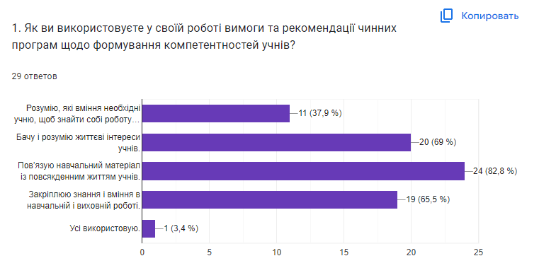

Серед компетентностей, які формують вчителі в учнів домінує комунікативна (96,6%), дослідницька (69%),
інформаційна (72,4%). самоосвіти (55 %), творчої діяльності (79 %), соціально – значуща (83)
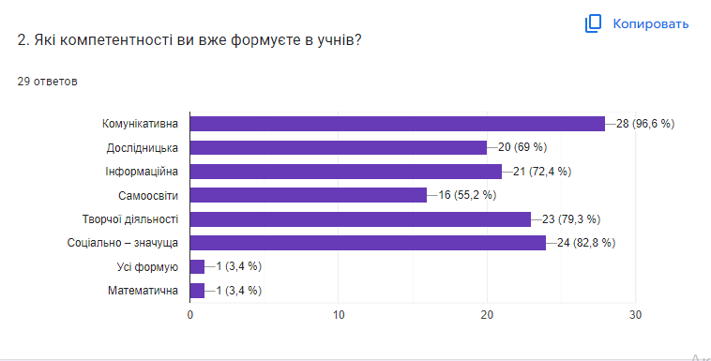

Щодо ставлення педагогів до втілення компетентністного підходу в навчанні і вихованні 31 % відповіли, що це не новий підхід і школа давно працює в цьому напрямку, 76 % впевнені, що компетентністний підхід дає змогу покращити якість освіти

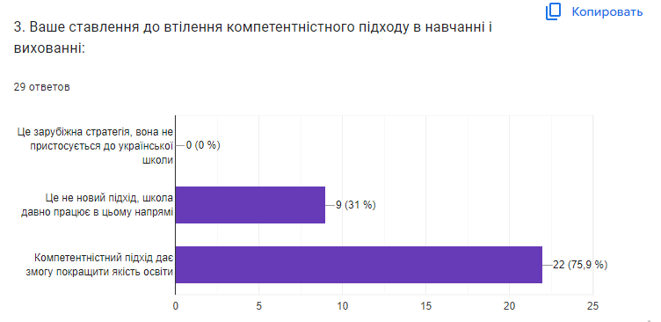

Педагоги дали оцінку власної готовності до впровадження компетентнісного підходу в практику навчання та виховання, а саме:
Готов(а) - 93,1 %
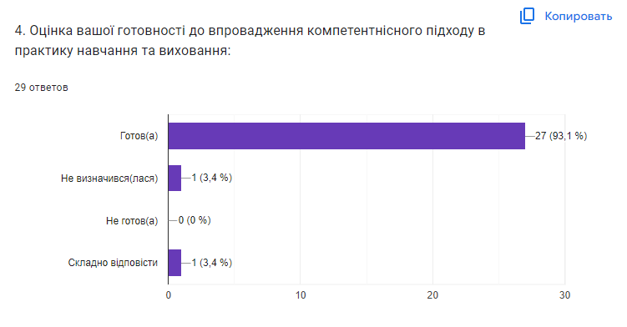
Не визначився(лася) - 3,4 %
Складно відповісти - 3,4 %

100 % педагогів відповіли, що компетентнісний підхід сприяє розвитку успішної особистості школяра
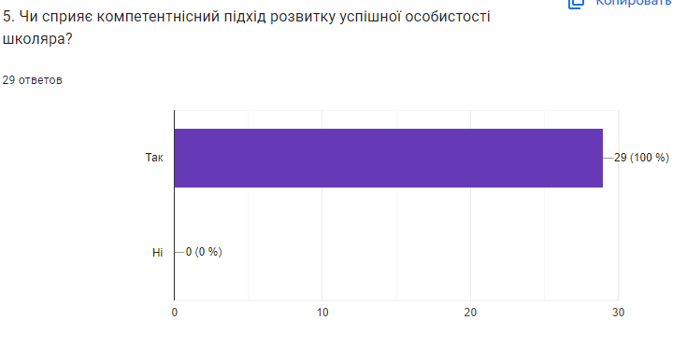

Серед труднощів, що виникають у вчителів під час формування ключових компетентностей в учнів наявні: Лінь і байдужість учнів – 34,5 %, важко пов’язати деякі теми з повсякденним життям учнів - 31%, брак технічних засобів для реалізації проблеми - 31%

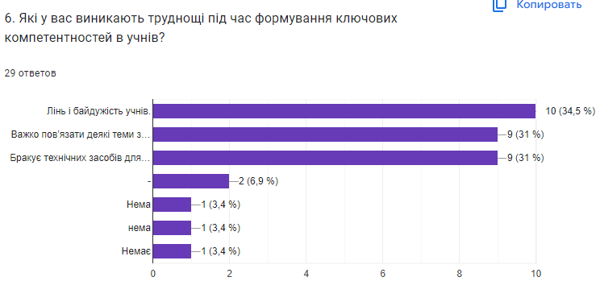

Підсумки моніторингу доводять, що компетентнісне навчання спрямоване на роботу з інформацією та опанування учнями компетентностей, умінь і навичок, які допомагають їм бути успішними, конкурентними та цінними на ринку праці. Для педагогів закладу важливо навчитися реалізувати таке навчання. Допоможуть у цьому проблемні ситуації, а також практико-орієнтовані завдання, спрямовані на аналіз та оцінювання інформації. Утім, саме готовність учителя до реалізації компетентнісного навчання – найголовніша запорука успіху.
3.1.3. Педагогічні працівники беруть участь у формуванні та реалізації індивідуальних освітніх траєкторій для здобувачів освіти (за потреби)
Інноваційна діяльність педагогів закладу, послідовне впровадження в практику оригінальних, сучасних способів, прийомів, педагогічних дій і засобів, що охоплюють освітній процес формують педагога-дослідника, який володіє системним мисленням, розвиненою здатністю до творчості, сформованою й усвідомленою готовністю до інновацій. Важливим стратегічним завданням на сьогоднішньому етапі модернізації освіти є забезпечення якості освіти, розроблення індивідуальної освітньої траєкторії здобувачів освіти, врахування індивідуальних особливостей, здібностей та розвитку кожної дитини. Це дозволяє зробити освітній процес комфортним для учня, забезпечує індивідуальний прогрес дитини в оволодінні ключовими компетентностями. Анкетування продемонструвало, що педагоги закладу індивідуальну освітню траєкторію розробляють, зокрема, для учнів, які: потребують індивідуальної форми навчання (педагогічного патронажу) або мають особливі освітні потреби.
Під час організації освітнього процесу, враховуючи сучасні виклики часу слід приділити увагу при складанні індивідуальної освітньої траєкторії для учнів, що перебувають на дистанційній формі навчання, перебували на довготривалому лікуванні, потребують відповідного періоду адаптації, прибули з інших закладів освіти (наприклад, з тимчасово окупованих територій), мають індивідуальні інтереси, нахили, уподобання. Розв’язання цього завдання можливе за умови зміни педагогічних методик та впровадження інноваційних педагогічних технологій.
3.1.4. Педагогічні працівники створюють та/або використовують освітні ресурси (електронні презентації, відеоматеріали, методичні розробки, веб-сайти, блоги тощо)
Педагоги нашої школи створюють освітні ресурси: презентації, відеоматеріали, методичні розробки для проведення уроків як в очному так і дистанційному форматі. Діляться з колегами своїм досвідом. Узагальненні матеріали з досвіду роботи вчителів розміщено на надруковано на платформі “Всеосвіта”, YouTube тощо.
Видавнича діяльність педагогічних працівників закладу:
Інтегрований урок «Подорож Великобританією» сайт «Методичний портал» 05-01-13
1. Шкільний проєкт я"здорове харчування - запорука здоров'я" "Всеосвіта" 2023
2. Моніторинг як ефективна складова впровадження дистанційної форми навчання. Програма внутрішнього аудиту "Всеосвіта" 2023
3. Сценарний план педагогічної ради "Професійне зростання педагогів як індикатор інноваційної діяльності закладу" "Всеосвіта" 2021
Всеосвіта, 2023; "Білий тигр"(видавництво університету ім. Б.Грінченка), 2017; науковий вісник НАПУ (тези до виступу), 2019
Форум педагогічних ідей, Відкритий світ
Всеосвіта, 2021-2023
"Шкільний світ" Географія. Квести. 2017 р. "Світ навиворіт або подорож до центру Землі" Географічний квест.:"Всеосвіта", " На Урок". Авторські тести, розробки уроків
"Календарне планування з української мови для учнів 5 класу (НУШ)"(2022, 2023 рік) на платформі https://vseosvita.ua
Журнал "Історія у Школі", платформи "Всеосвіта", "На Урок" - розробок близько 20
стаття в газеті «Дитячий садок» ред.. Шкільний світ
«Мистецтво поєднання дарів природи та творчості.»(№47 грудень 2011 ,Методичні рекомендації щодо вивчення флористики у програмах трудового навчання для 5-11 класів ,Київ 2014 Створено канал на YouTube https://www.youtube.com/channel/UCB0bHyjez6MOn2jjnOcTquQ Записані навчальні відео
Запис відеороликів на youtube каналі в 2020-2021 н. р.
Квіти із тканини своїми руками https://youtu.be/g7vCFhYtmXA
Лемківська писанка елементи технології https://youtu.be/CE9NOhJrYzI
Майстер-клас "Виготовлення писанки для початківців" https://youtu.be/XkFOCiKdaf0
Шкатулка (пап’є-маше) https://youtu.be/PuWB2zHmZWg
Квіткова мініатюра із дроту та лаку https://youtu.be/ey66R_sUByg
Засушування рослин . Флористика (Ошибана) https://youtu.be/ZQo1bTdgetc
Знову цвітуть каштани Флористика ошибана для початківців https://youtu.be/YGTcRjjHV8Q
Особливості засушування рослин. Флористика. Ошибана. (продовження) https://youtu.be/c68lZH_ZfZQ
Особливості засушування рослин. Флористика. Ошибана. (Червень) https://youtu.be/2WT1Xt-Lm2s
Мініатюра. Ошибана. Молчанова Ірина. Miniature. Pressed flower craft. Molchanova Irina https://youtu.be/_pn06V207C4
Ошибана. Засушування матеріалу (Осінь) https://youtu.be/fP4E8IJ7mPk
Ошибана. Виготовлення пташки. https://youtu.be/5EGjnEvR8hg
Художня гладь. Вишивання листочка бузку https://youtu.be/nBH34oQl6eA
Ошибана. Риби. Морське дно https://youtu.be/TCp1OEmHaiw
Запис майстер-класів, навчальних відео на youtube каналі в 2021-2022 н. р.
Декоративна баночка для дрібничок https://youtu.be/eFBvPgOv8wo
Соломоплетіння Коник https://youtu.be/iBcazL3hF6I
Мініатюра "Весняний пейзаж". Флористика (Ошибана) https://youtu.be/XqHuZ4IvgIM
Писанкарство. Зернівка. https://youtu.be/TXb4uaLvlpo
Великодня листівка. Крапанка. https://youtu.be/SJlPd34U3pg
Писанкарство. Трав’янка. https://youtu.be/HAGXiLszOf0
Квіти своїми руками (Квіти з часнику) https://youtu.be/GV6ADApULqc
Запис майстер-класів, навчальних відео на youtube каналі в 2022-2023 н. р.
Неповторність монотипії та ошибани (пласкої флористики) https://youtu.be/nCWeNDh12-c
Чудо вузлик. Вузлова народна іграшка. https://youtu.be/z4KQaQGnRjM
Різдвяний павук (Октаедр) https://youtu.be/DsAt212s2S0
Мініатюра. Кошик з квітами своїми руками. https://youtu.be/5GOpE2mqo3w
Лялька на основі народних традицій Своїми руками https://youtu.be/Z_BUfve9KWQ
Технологія соломоплетіння, джутоплетіння (Виготовлення квітів) https://youtu.be/srlewaUaJ_0
Соломоплетіння, джутоплетіння. Виготовлення квітів своїми руками https://youtu.be/RPwpNb8eP_8
Писанкарство Символ "дубове листя"... https://youtu.be/nNaG-I9T1ZI
3.1.5 Педагогічні працівники сприяють формуванню суспільних цінностей у здобувачів освіти у процесі їх навчання, виховання та розвитку
Виховний процес не буде ефективним, якщо він не поєднується з навчальною діяльністю та не вплетений органічно в освітній процес. Саме тому, в закладі створюються умови для розробки та створення власної системи наскрізного процесу виховання.
Реалізуючи основні завдання виховання педагогічний колектив закладу спирається на основні нормативні та законодавчі документи: Конституцію України, Закону України “Про освіту”, спеціальні закони та акти законодавства у сфері освіти і науки та міжнародних договорів України, укладених в установленому законом порядку.
Політичні та соціальні процеси, що відбуваються в Україні і спрямовані на утвердження демократичних засад розвитку держави, зумовлюють необхідність відповідних змін у сфері виховання. Дяльність закладу грунтується на засадах державної політики у сфері освіти та принципами освітньої діяльності, а саме: єдність навчання, виховання та розвитку (ст. 6 Закону України «Про освіту»). Виховання органічно поєднується з процесом навчання дітей, опанування основами наук, багатством національної і світової культури.
Протягом року виховнй процес здійснювався відповідно до реалізації концепції Новій української школи, і виховний процес є невід’ємною складовою освітнього процесу у закладі (ст. 15 Закону України «Про повну загальну середню освіту») і ґрунтується на загальнолюдських цінностях, культурних цінностях Українського народу, цінностях громадянського (вільного демократичного) суспільства, принципах верховенства права, дотримання прав і свобод людини і громадянина, принципах, визначених Законом України «Про освіту», та спрямовувався на формування:
- відповідальних та чесних громадян, які здатні до свідомого суспільного вибору та спрямування своєї діяльності на користь іншим людям і суспільству; поваги до гідності, прав, свобод, законних інтересів людини і громадянина;
- нетерпимості до приниження честі та гідності людини, фізичного або психологічного насильства, а також до дискримінації за будь-якою ознакою; патріотизму, поваги до державної мови та державних символів України, поваги та дбайливого ставлення до національних, історичних, культурних цінностей, нематеріальної культурної спадщини Українського народу, усвідомленого обов’язку захищати у разі потреби суверенітет і територіальну цілісність України;
- усвідомленої потреби в дотриманні Конституції та законів України, нетерпимості до їх порушення, проявів корупції та порушень академічної доброчесності;
- громадянської культури та культури демократії;
- культури та навичок здорового способу життя, екологічної культури і дбайливого ставлення до довкілля;
- прагнення до утвердження довіри, взаєморозуміння, миру, злагоди між усіма народами, етнічними, національними, релігійними групами; почуттів доброти, милосердя, толерантності, турботи, справедливості, шанобливого ставлення до
сім’ї, відповідальності за свої дії;
- культури свободи та самодисципліни, відповідальності за своє життя, сміливості та реалізації творчого потенціалу як невід’ємних складників становлення особистості.
Єдність навчання, виховання і розвитку учнів забезпечується спільними зусиллями всіх учасників освітнього процесу.
Успіх виховного процесу залежить від відносин між вчителем і учнем, які повинні будуватися на основі співдружності, співробітництва і ділового партнерства. У школі розроблено план виховної роботи та плани роботи класних керівників, які були затверджені на засіданні методичного об’єднання класних керівників. Ці плани охоплюють всі напрямки виховання: патріотичне, правове, моральне, художньо-естетичне, трудове, фізичне, екологічне, превентивне та включають у себе календарні, традиційні шкільні свята, заходи, конкурси, міські, «Комплексної програми профілактики правопорушень», «Програми профілактики ВІЛ-інфекції», заходи щодо зміцнення моральності та утвердження здорового способу життя та ін.
Отже, слід зазначити, що проведена робота в школі в 2022/2023 навчальному році сприяла вихованню якостей особистості, що характеризують її ставлення до суспільства і держави, інших людей, праці, природи, мистецтва, самого себе та знаходиться на належному рівні.
Виходячи із загальношкільної виховної проблеми школи, воєнні події, що відбувались з 24 лютого 2022 року у зв’язку з агесією російської федерації, головна увага приділялася формуванню громадянина – патріота України, створенню умов для самореалізації особистості відповідно до її здібностей, суспільних та власних інтересів, виховання громадянина з демократичним світоглядом і культурою, який не порушує прав і свобод людини, виховання в учнів свідомого ставлення до свого здоров’я, формування належних гігієнічних навичок і засад здорового способу життя, зміцненню фізичного здоров’я дітей, розвитку творчих здібностей для задоволення морально-духовних запитів через участь у різноманітних конкурсно-ігрових програмах, святах, фестивалях, створенню сприятливого психологічного мікроклімату, створенню умов для задоволення соціальних проблем – залучення до активної творчої діяльності дітей всіх соціальних груп, їх оздоровлення та організація змістовного відпочинку під час канікул.
Національно-патріотичне виховання – один із головних векторів діяльності всього колективу. Стратегічні підходи до національно-патріотичного виховання здобувачів освіти проводились в системі роботи колективу відповідно до Указу Президента України від 18.05.2019 No 286/219 «Про Стратегію національно-патріотичного виховання», постановою Кабінету Міністрів України від 09.10.2020 No 932 «Про затвердження плану дій щодо реалізації Стратегії національно-патріотичного виховання на 2020-2025 роки»
19 січня 2019 року набув чинності Закон України «Про внесення змін до деяких законодавчих актів України щодо протидії булінгу (цькуванню)» від 18 грудня 2018 р. No 2657-VIII. З метою створення безпечного освітнього середовища в закладі затверджено Порядок реагування на випадки булінгу (цькування) та Порядок застосування заходів виховного впливу.
З метою забезпечення комплексного інтегрованого підходу до протидії домашньому насильству та сприяння реалізації прав дітей, постраждалих від домашнього насильства, шляхом проведення превентивних заходів, ефективного реагування на факти домашнього насильства проводяться тренінги за участь громадської організації “Ла-Страда Україна”. У закладі розміщено контактну інформацію про керівників та педагогічних працівників закладу, до яких, відповідно до посадових обов’язків, можуть звертатися учасники освітнього процесу для оперативного вирішення питань, що стосуються збереження життя чи здоров’я, а також захисту прав та інтересів дитини, номери гарячих ліній.
У 2023/2024 н. р. слід продовжити працювати над здійсненням послідовності, наступності та єдності навчання й виховання. У здійсненні виховного процесу слід урахуватя такі організаційні орієнтири:
- виховання не зводиться до окремих виховних занять;
- до створення виховного середовища залучається весь колектив школи;
- учитель є взірцем людини вихованої, своїм прикладом він надихає і зацікавлює дитину;
- у плануванні діяльності враховуються індивідуальні нахили і здібності кожної дитини, створюються належні умови для
їх реалізації;
- активне залучення до співпраці психолога і соціального педагога;
- налагодження постійного діалогу з батьківською громадою.
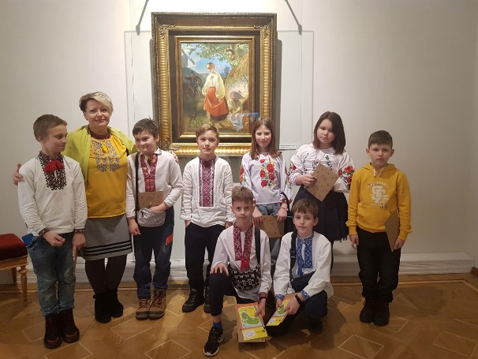
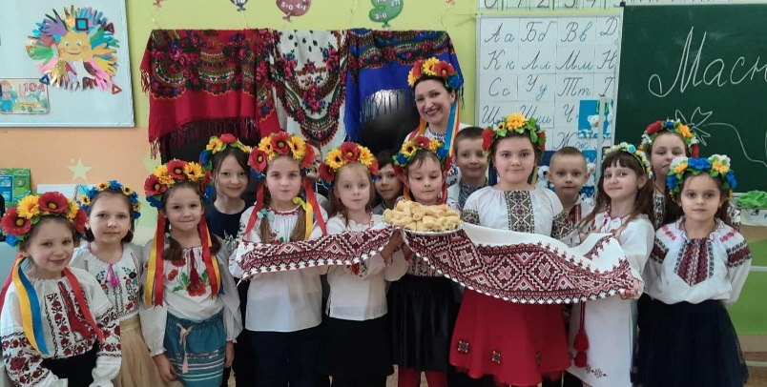
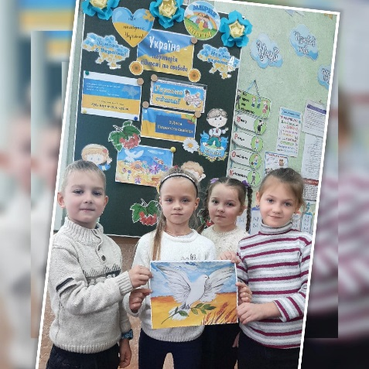

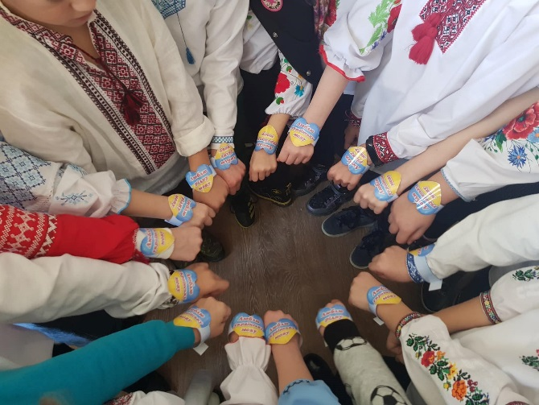

3.1.6. Педагогічні працівники використовують інформаційно-комунікаційні технології в освітньому процесі
Сьогодні кожен вчитель загальноосвітнього навчального закладу повинен вміти орієнтуватися в інформаційному просторі, отримувати інформацію та оперувати нею відповідно до власних потреб і вимог сучасного високотехнологічного суспільства. Педагогічні працівники закладу створюють текстові документи, таблиці, діаграми, презентації. Під час підготовки до уроків використовують Інтернет-технології. Для проведення контрольних перевірочних, тематичних, практичних робіт здійснюють тестування, розробляють власні електронні продукти (розробки уроків, демонстраційний матеріал тощо)
Під час проведення уроків у дистанційному форматі вміло поєднують готові електронні продукти (електронні підручники, енциклопедії, навчальні програми, демонстраційні програми т. п.) у своїй професійній діяльності.
Згідно Закону України «Про освіту» серед професійних компетентностей педагогічного працівника є практичні вміння застосування сучасних методів і технологій навчання. Питання створення інноваційного простору в закладі та готовності педагогів до творчої інноваційної діяльності було предметом обговорення на засіданні МО. Важливим завданням було відстеження рівня готовності вчителя до впровадження інноваційних технологій та ефективності використання освітніх інновацій у закладі.
Результати відповідей 77% педагогів говорять про те, що їм цікаві новації та експерименти в педагогічній діяльності.Головна стратегія педагогічної діяльності закладу спрямована на формування духовного світу особистості, розкриття потенційних можливостей та здібностей учнів. Розв’язання цих актуальних проблем можливе тільки на основі широкого використання інноваційних педагогічних ідей та технологій.
Національна доктрина розвитку освіти визначає запровадження освітніх інновацій як один із пріоритетних напрямків державної політики щодо розвитку освіти в Україні. Результатом впровадження елементів нових технологій є всебічно розвинена та соціально адаптована до сучасного життя особистість, яка має відповідну сукупність знань і вмінь з базових дисциплін.
Серед причин, що гальмують упровадження освітніх технологій у закладі 66 % педагогів вказують на недостатнє матеріально-технічне забезпечення, надмірну насиченість матеріалу (36 %) та нестачу вільного часу (34 %). Серед проблем, що заважають педагогу впроваджувати інноваційну довільність є невпевненість у позитивному результаті, немає впевненості, що нове буде краще старого (34 %), додаткові витрати часу й сил (36 %)
Процес реформування освіти є спробою застосування нових форм роботи в межах традиційної системи. Результативність у роботі педагогів закладу досягається шляхом впровадження інноваційних технологій, пошуками інноваційних форм і методів навчання. Найактивніше педагоги впроваджують ігрові технології навчання ( 73% ), проєктні, особистісно-зорієнтоване навчання (50 %), ІКТ (47 %), технології критичного мислення (45 %). 79, 5 % вчителів вільно володіють складати та проводити тестові діагностики навчання, 75 % - проводять спостереження, 59 % володіють методами презентації.
Спілкування з педагогами продемонструвало, що 18 % впроаджують технологію QR-коду – графічне зображення, в якому зашифрована певна інформація, посилання на сайт чи окрему його сторінку в підручниках. Зчитування QR-коду відбувається за допомогою камери смартфона. 13% застосовують сторітеллінг – ефективний метод донесення інформації шляхом розповідання смішних, зворушливих або повчальних історій з реальними або вигаданими персонажами.
18% впроваджують кейс-метод – засіб активного проблемно-ситуаційного аналізу, що ґрунтується на навчанні шляхом розв’язування задач-ситуацій (кейсів). 9% в своїй практиці використову.ть кроссенс – сучасний методичний прийом візуалізації навчального матеріалу. 13 % педагогів мають в своєму арсеналі вправи «Фішбоун» –графічна техніка представлення інформації, що дозволяє образно продемонструвати хід аналізу будь-якого явища через виділення проблеми, з'ясування її причин та підтверджуючих фактів і формулювання. 11% роблять перші кроки щодо впровадження гейміфікації або ігрофікації – використанні окремих елементів ігор. 27% вчителів приділяють увагу квестам – пошуку, пригодницькій грі.
Діяльність вчителів закладу спрямована на розвиток особистості учня. 93 % педагогів вважають, щоб якнайкраще підготувати дітей до дорослого життя слід розвивати в них комунікаційні навички, критичне мислення, вміння взаємодіяти з іншими людьми.

3.2. Постійне підвищення професійного рівня і педагогічної майстерності педагогічних працівників

3.2.1. Педагогічні працівники сприяють формуванню, забезпечують власний професійний розвиток і підвищення кваліфікації, у тому числі щодо методик роботи з дітьми з особливими освітніми потребами
Учителі, вихователі ГПД, асистенти вчителя, практичний психолог забезпечують власний професійний розвиток і підвищення кваліфікації, у тому числі щодо методик роботи з дітьми з особливими освітніми потребами організована та ведеться за накопичувальною системою відповідно до Порядку підвищення кваліфікації педагогічних і науково-педагогічних працівників, затвердженого постановою КМУ №800 «Деякі питання підвищення кваліфікації педагогічних і науково-педагогічних працівників» від 21.08.2019р. Підвищення кваліфікації педагогічних працівників здійснюється згідно з планом підвищення кваліфікації педагогів закладу на рік, який затверджується рішенням педради Педагоги, які викладають декілька навчальних предметів самостійно обирають послідовність підвищення кваліфікації за певними напрямами. Педагогічні працівники забезпечують власний професійний розвиток і підвищення кваліфікації, у тому числі щодо методик роботи з дітьми з особливими освітніми потребами
Самоосвіта вчителя є основною формою підвищення педагогічної компетентності, яка складається з удосконалення знань та узагальнення педагогічного досвіду шляхом цілеспрямованої самоосвітньої роботи. Шляхом досконалої організації самоосвітньої діяльності постійно удосконалюється професійна майстерність вчителя і, як наслідок, формується авторитет педагога серед учнів, батьків, колег. Творчо працюючий педагог сам створює свій особистий імідж.
До поширених форм методичної роботи належать методичні ради, участь у семінарах, тренінгах, засіданні методичного об`єднання, педагогічної ради, проведення майстер-класів.
Оскільки урок – це головний простір для учителя й аналітичної роботи адміністрації закладу, то серед форм роботи закладу характерне спостереження і вивчення документації, бесіди і анкетування.
Проаналізувати отримані дані, і визначивши рівень майстерності педагога, доцільно використати критерії якісних результатів діяльності вчителя, які допоможуть провести своєрідний моніторинг, наскільки творчо працює вчитель.
Одним з найбільш ефективних засобів підвищення професійної компетентності вчителів, психолога, асистентів учителя, вихователів ГПД, корекційних педагогів нашого закладу є самоосвітня діяльність. Самоосвіта – це свідома діяльність з удосконалення своєї особистості як фахівця: адаптування своїх індивідуального неповторних якостей до вимог педагогічної діяльності, постійне підвищення професійної компетентності та неперервне вдосконалення якостей своєї особистості.
На початку нового навчального року педагоги складають програму самоосвітньої діяльності вчителя, що дає змогу педагогові відчути свої можливості.
Робота вчителів щодо самоосвти будується у наступні етапи:
- самоусвідомлення та прийняття рішення здійснювати процес самовдосконалення;
- планування та вироблення програми самовдосконалення;
- безпосередня практична діяльність з реалізації поставлених завдань, пов’язаних із роботою над самим собою;
- самоконтроль та самокорекція цієї діяльності.
Самоосвіта педагогів школи – це провідна форма вдосконалення професійної компетентності, що полягає в засвоєнні, оновленні, поширенні й поглибленні знань, узагальненні досвіду шляхом цілеспрямованої, системної самоосвітньої роботи, спрямованої на саморозвиток та самовдосконалення особистості, задоволення власних інтересів і об’єктивних потреб освітнього закладу.
Бід час проведених співбесід та спостережень, збору інформації можна зробити висновок, що вчителі вивчають необхідну літературу та передовий педагогічний досвід, піднімають теоретичний та свій методичний рівень завдяки участі та проходженню онлайн-навчання: вебінари, конференції, семінари тощо.
Основними платформами, які використовують педагоги для самоосвітньої діяльності є Київський університет імені Бориса Грінченка, “На Урок”, “Всеосвіта”, “Освіторія”, “EdEra”. Класні керівники, учителі початкових класів проходять тренінги, що проводяться громадською організацією “Ла-Страда Україна”.
Педагоги здобувають знання з різноманітних джерел, використовує ці знання в професійній діяльності, розвитку особистості та власній життєдіяльності.
Метою такої роботи є систематичне підвищення педагогами свого професійного рівня. Основні завдання, що ставлять перед собою педагоги:
- вдосконалення теоретичних знань, професійної компетентності вчителя, вихователя;
- оволодівання новими формами, методами, прийомами навчання і виховання дітей;
- вивчення та впровадження в практику перспективного педагогічного досвіду, новітніх досягнень педагогічної, психологічної наук, нових педагогічних технологій;
- розвиток у школі інноваційних процесів.
Результат самоосвіти подаються педагогами у формі зведдених таблиць та отриманих сертифікатів чи свідоцтв. На наступний навчальний рік слід:
1. Приділяти увагу таким формам самоосвітньої діяльності як: розробка електронних уроків, посібників тощо; розробка пакету тестового матеріалу в електронному вигляді; розробка комплекту роздаткового матеріалу з предметів;
- розробка тематичних класних годин, батьківських зборів чи позакласних заходів; розробка навчальних проєктів; проєкт особистої методичної веб-сторінки;
2. Самоосвіту вчителя початкових класів здійснювати при наявності таких ознак:
- самоосвіта як процес пізнання передбачає не просте закріплення професійних знань і засвоєння уже відомої наукової інформації, а має на меті одержання нових наукових методичних знань, практичних навичок;
- самоосвіта повинна бути безупинною, поповнення нових знань може здійснюватися на основі попередньої підготовки педагогів;
- самоосвіта повинна сприти оволодінню педагогом застосування професійних знань у його практичній діяльності.
3. Самоосвіта педагога буде продуктивною за наступних умов:
- в процесі самоосвіти реалізується потреба особистості у власному розвитку;
- педагог уміє визначити свої сильні та слабкі сторони, володіє способами самопізнання та самоаналізу, є відкритим до змін;
- володіє розвинутою здатністю до рефлексії (діяльності особистості, що спрямована на усвідомлення власних дій, почуттів, аналіз цієї діяльності та формулювання висновків);
- програма професійного саморозвитку, самоосвіти містить у собі можливості дослідницької, пошукової, творчої діяльності;
- педагог є готовим до творчості;
- існує зв'язок особистісного та професійного розвитку і саморозвитку.
4. В системі внутрішнього аудиту передбачити самоосвітньою діяльністю три основні види контролю адміністрації:
- попередній контроль. Він здійснюється на початку навчального року, коли педагоги готуються до нового навчального року й складають плани самоосвіти. Своєчасні поради та рекомендації адміністрації допоможуть педагогу реально відібрати питання для самостійного опрацювання, зосередити увагу на головних напрямках свого самовдосконалення. Провідний метод контролю – співбесіди з окремими вчителями та керівниками м/о.
- поточний контроль.
3.2.2. Педагогічні працівники здійснюють інноваційну освітню діяльність, беруть участь у освітніх проєктах, залучаються до роботи як освітні експерти
До різноманітних форм залучення педагогів до інноваційної діяльності в закладі характерні: організація семінарів з найактуальніших проблем, над якими працюють педагоги закладу; педагогічні ради, "круглі столи", дискусії; ділові, евристичні ігри з генерування нових педагогічних ідей; творча діяльність педагогів у методичних об'єднаннях; участь у науково-практичних конференціях; узагальнення власного досвіду і досвіду своїх колег; заняття на спеціальних курсах підвищення кваліфікації; самостійна дослідницька, творча робота над проблемою. Стратегія інноваційної діяльності педагогічного колективу, окремих педагогів у кожній конкретній ситуації має свої часові обмеження, що залежить від масштабності інновації, від того, скільки часу і яких людських, організаційних, матеріально-фінансових ресурсів вона потребує. Але головне, інноваційна педагогічна діяльність педагогів є основою оновлення освітнього процесу, створення якісно нової педагогічної практики.
Відповідно до статті 40 Закону України Про повну загальну середню освіту активно працює педагогічна рада закладу, яка схвалює стратегію розвитку закладу освіти та річний план роботи, освітню програму та оцінює результати її виконання тощо.
Мета і завдання педагогічної ради закладу – об’єднання зусиль педагогічного колективу на підвищення рівня освітньої діяльності, використання на практиці досягнень педагогічної науки і перспективного досвіду. Педагогічна рада спеціалізованої школи № 73 м.Києва – це не лише колективний орган управління, який має значні повноваження в ухваленні рішень з широкого кола питань, що стосуються діяльності закладу, й професійне об’єднання, „унікальна сцена”, яка надає можливість кожному члену бути почутим всім колективом, створює умови реалізації права педагогів відкрито висловлювати свої ідеї та їх аргументувати, обмінюватися думками з колегами та виробляти продуктивне колективне рішення. Її функціональність не обмежується лише управлінською формою діяльності, а включає в себе організаційну, аналітичну, методичну і координаційну складові.
Адміністрації закладу цікава думка кожного педагога щодо організації роботи педагогічної ради, саме тому було проведено онлайн-анкетування, в якому брали участь 30 педагогічних працівників, що складає 79 % від загальної кількості. Всі відповіді на запитання та пропозиції, враховано та заплановано для реалізовані протягом навчального року.
Педагогічна рада як колегіальний орган виконує функції: управлінські, методичні, виховні, соціально-педагогічні. Протягом року засідання проводяться не менше 4 разів відповідно до річного плану. Вивчаючи питання системності та ефективності в роботі педагогічної ради закладу, наявності актуальних питань на порядку денному майже 96 % педагогів вказали, що питання діяльності закладу та рішення приймаються колегіально і демократично, а педагогічна рада є ефективним та системним органом педагогічного колективу.

На думку 26 % вчителів педагогічна рада функціонує системно, але помітна відсутність активності у педагогічних працівників під час прийняття рішень

Лише 1 людина вважає, що діяльність педагогічної ради заважає системі управлінської діяльності в закладі, а 97% опитаних відповіли, що педагогічна рада школи допомагає у вирішенні різних питань методичного, управлінського та інших рівнів.

Протягом 2022/2023 н.р. на педагогічних радах розглядались питання щодо створення внутрішньої системи забезпеченння якості. Серед чотирьох напрямків велика увага прилілялась системи оцінювання навчальних досягнень учнів, розробці критеріїів оцінювання з урахуванням компетентнісного підходу. Важливим, на думку педагогів, були і питання педагогічної діяльності педагогічних працівників, розробці Стратегії розвитку закладу, реалізації Концепції НУШ. Під час засідань педрад підводяться підсумки моніторингів та внутрішнього аудиту, самооцінювання роботи закладу.
Важливим та перспективним було питання щодо ухвалення Стратегії розвитку закладу (93%). Документ, який визначає основні шляхи, скеровує педагогів до реалізації ціннісних пріоритетів особистості, задоволення освітніх потреб здобувачів освіти, створення освітнього середовища, у якому б реалізувалася сучасна модель випускника, особистості, готової до життя з самореалізацією компетенцій.

100 % респондентів відповіли, що обов’язковими питаннями на засіданнях педагогічної ради є вивчення, аналіз, моніторинг та узагальнення досвіду запровадження Концепції НУШ, головною метою якої є створення школи, в якій буде приємно навчатись і яка даватиме учням не тільки знання, як це відбувалось раніше, а й уміння застосовувати їх у повсякденному житті.
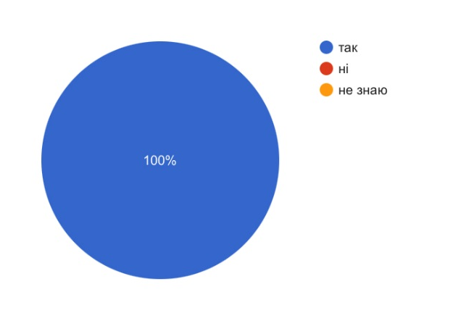

Моніторинг - це ефективний інструмент реальної оцінки та підвищення якості освіти. підсумки якого обговорюються сленами педагогічної ради. Так підтверджують 100 % опитаних.
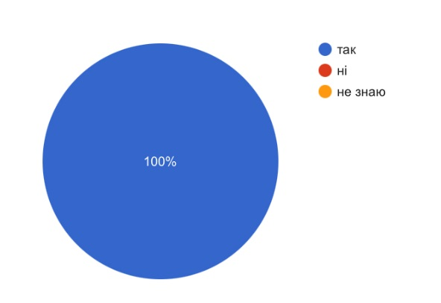

На засіданнях відбувається обговорення та вивчаються основних положень нових нормативних документів: Законів України "Про освіту", "Про повну загальну середню освіту", Концепції НУШ, Державних стантартів, Санітарного регламенту тощо (100%).

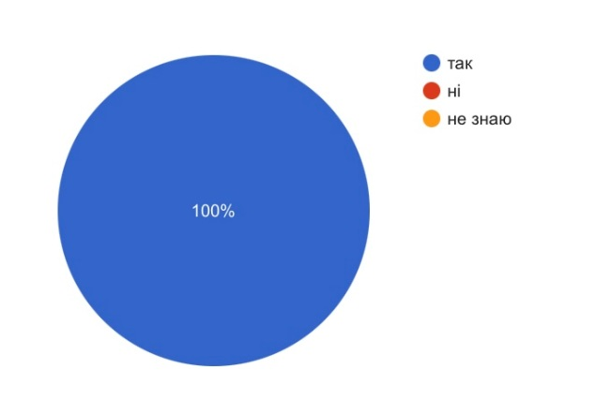

Щороку відбуваються затвердження річного та навчальних планів, Освітньої програми діяльності закладу та інших локальних документів (100%).

Перше засідання педради проводиться до початку навчального року, наприкінці серпня, і присвячене, як правило, аналізу роботи закладу за минулий навчальний рік та обговоренню завдань на наступний, на що дали відповідь 100% вчителів.
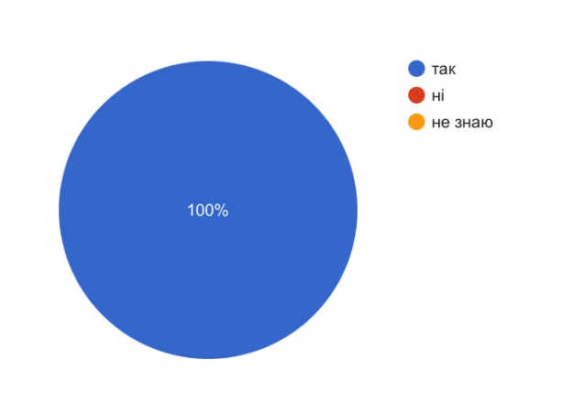

Рівень професійної компетентності педагога — це його знання, вміння, особистий досвід. Бути компетентним означає бути здатним мобілізувати в певній ситуації отримані знання й досвід. Професійну компетентність потрібно постійно розвивати й удосконалювати. Педагогічний професіоналізм, педагогічна компетентність — розглядаються в контексті безперервної педагогічної освіти й педагогічної діяльності, вимог до педагога і його підготовки, засіданні педагогічноїради. Лише один педагог вважає, що педагогічна рада і питання, які на ній розглядаються не сприяє підвищенню цого професійного рівня.

Відповідно до відповідей керівництво закладу відкрите для спілкування, разом із педагогічними працівниками будується сумісна співпраця та забезпечується зворотній зв’язок. Адміністрація враховує пропозиції, надані педагогічними працівниками щодо підвищення якості освітнього процесу
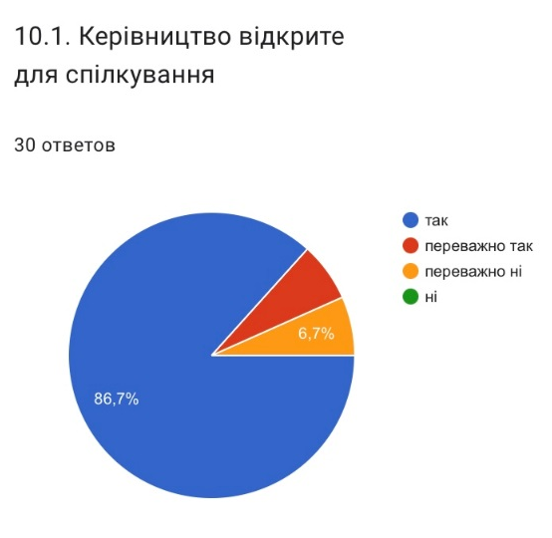
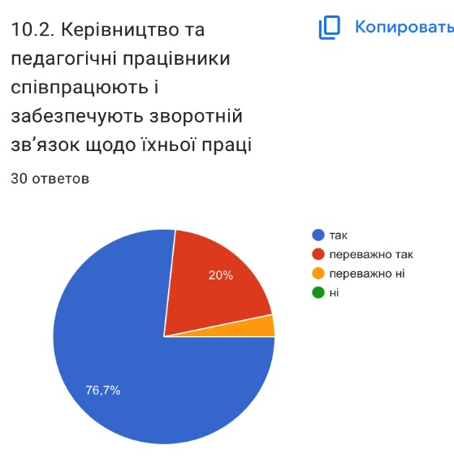

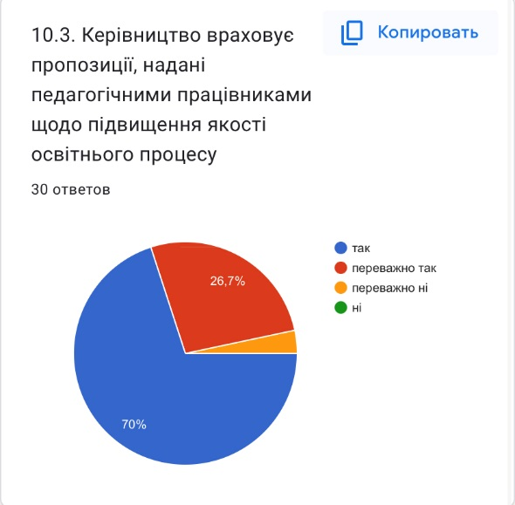

100% педагогів можуть без побоювань висловлювати власну думку, навіть якщо вона не співпадає з позицією керівництва. І 97% опитаних вважають, що розбіжності, які виникли між педагогічними працівниками та керівництвом школи, вирішуються конструктивно
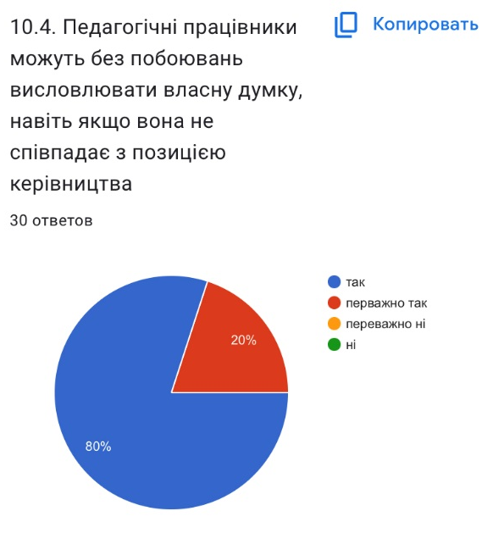
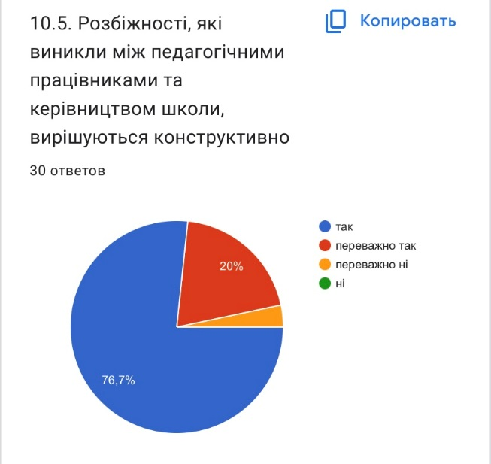

У закладі освіти застосовуються заходи, що допомагають педагогічним
працівникам адаптуватись до змін умов праці (97%)

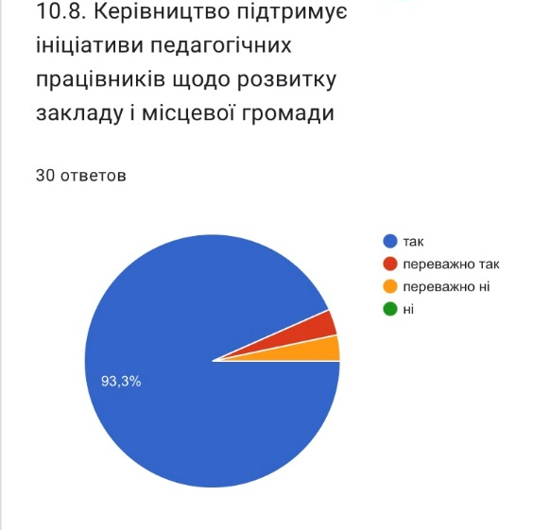
У закладі дотримуються права педагогічних працівників, а керівництво підтримує ініціативи педагогічних працівників щодо розвитку закладу (100%).

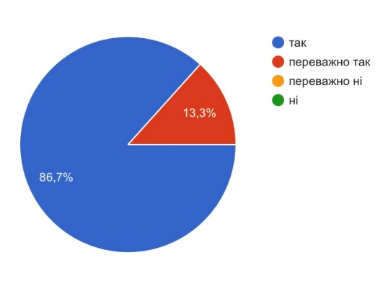

Одне з головних завдань педагогічної ради – створення дружнього, працездатного педагогічного колективу, в якому кожен почував би себе відповідальним не тільки за доручену йому роботу, а й за всю діяльність школи. Саме тому, педагоги беруть участь в розробленні шкільних документів: Стратегія розвитку закладу, процедури внутрішньої системи забезпечення якості освіти закладу, річного плану роботи, Освітньої програми, Положення про академічну доброчесність, антибулінгової програми, правил внутрішнього розпорядку.
Серед питань, які необхідно включити на розгляд педагогічної ради у 2023/2024 навчальному році педагоги пропонують наступні:
- Організація освітнього процесу в умовах воєнного стану;
- Взаємодія школи, сім’ї та громадськості у справі виховання дітей та підлітків;
- Підвищення якості освітнього середовища;
- Стан правової та психологічної підтримки дітей, які потрапили в складні соціальні умови;
- Питання запобігання булінгу та кібербулінгу;
- Компетентнісний підхід до планування роботи вчителя, академічна доброчесність;
- Підвищення кваліфікації педагогічних працівників, питання розвитку їх творчої ініціативи, упровадження в освітній процес досягнень науки й передового педагогічного досвіду;
- Моніторинг якості знань учнів та планування подолання проблем, що виникли внаслідок епідемії ковіду та воєнного стану;
- Підсумки дистанційного навчання 2022/2023 н.р. Застосування оцінювання та самооцінювання на уроках;
- Обмін досвідом щодо забезпечення навчання учнів 5 та 6 класів згідно Концепції НУШ;
- Формування дослідницьких компетенцій здобувачів освіти на уроках та у позакласній роботі;
- Система оцінювання освітньої діяльності учнів (сімейне/дистанційне навчання);
Щодо пропозиції з питання підвищення якості проведення педагогічної ради в 2023/2024 навчальному році, то вчителі вважають за необхідним:
- допомога шкільного психолога;
- проводити анкетування;
- активне залучання усіх педагогічних працівників до проведення педагогічної ради;
- запроваджувати сучасні, активні форми засідань педагогічної ради;
- більше залучення педагогів до розроблення проєктів та програм їх реалізації, відпрацювання механізмів реалізації проєктів;
- впроваджувати нетрадиційні форми проведення педрад: педрада-квест, педрада-гра, педрада-тренінг, виїсні семінари;
- оприлюднювати план роботи педагогічної ради із зазначеним часом на вирішення кожного питання, щоб більш раціонально використати час і обговорити всі питання, а педагогічні працівники могли сформувати своє ставлення до проблем та усвідомити важливість питань.

3.3. Налагодження співпраці зі здобувачами освіти, їх батьками, працівниками закладу освіти

3.3.1. Педагогічні працівники діють на засадах педагогіки партнерства
Учителі школи діють на засадах педагогіки партнерства Партнерські взаємини формуються через спілкування, взаємодію та співпрацю між учителем, здобувачем освіти та його батьками. Всі учасники освітнього процесу об’єднуються спільними цілями та прагненнями, є добровільними й зацікавленими спільниками, рівноправними учасниками та відповідальними за результат цього процесу. Учитель є другом, а родина – залучена до побудови освітньої траєкторії дитини. Взаємини відбуваються демократичним способом співпраці педагога і дитини, який не відкидає різниці в їхньому життєвому досвіді, знаннях, але передбачає безумовну рівність у праві на повагу, довіру, доброзичливе ставлення і взаємну вимогливість.
Існує практика педагогічного наставництва, взаємонавчання та інших форм професійної співпраці. Одним із чинників, який впливає на професійне зростання педагогічних працівників, є співпраця з колегами. Атмосфера доброзичливості в педагогічному колективі сприяє ефективному розв’язанню освітніх проблем. Взаємне збагачення педагогічними здобутками, спільний пошук оптимальних методів і форм викладання призводить до професійного зростання освітньої діяльності. У закладі слід більше уваги приділити роботі Школv молодого вчителя, за кожним молодим педагогом закріпити досвідченого педагога не лише під час моніторингу.
3.3.2. Педагогічні працівники співпрацюють з батьками здобувачів освіти з питань організації освітнього процесу, забезпечують постійний зворотній зв’язок

Під час організації освітнього процесу приділяється увага реалізації статті 55 Закону України «Про освіту». У нашому закладі:
1. Батьки мають рівні права та обов’язки щодо освіти і розвитку дитини.
2. Батьки здобувачів освіти мають право захищати відповідно до законодавства права та законні інтереси своїх дітей;
3. Беруть участь в розробці індивідуальної програми розвитку дітей з ООП
4. Беруть участь у громадському самоврядуванні закладу освіти.
5. Отримують інформацію про всі заплановані у закладі та позапланові педагогічні, психологічні, медичні, соціологічні заходи, дослідження, обстеження через класних керівників та надають згоду на участь у них дитини;
6. Беруть участь в роботі бракеражної комісії, що вивчає та контролює якість організації харчування.
У роботі з батьками педагогам закладу, класним керівникам слід більше піклуватися про підвищення рівня знань батьків щодо розвитку та виховання дітей. Адже родина і школа - це два суспільні інститути, які закладають фундамент майбутнього дитини і мають спільну мету: виховати здорову, соціально адаптовану, усебічно розвинену особистість із високим інтелектуальним, творчим та духовним потенціалом. Ефективними у налагодженні контакту з батьками на наступний рік є індивідуальна робота та організація різноманітних проєктів, залучення батьків до роботи творчих груп з розробки річного плану, освітньої програми закладу, роботі педагогічної ради. Найголовніше у співпраці з батьками - пам’ятати, що вони є партнерами педагогів.
3.3.3. У закладі освіти існує практика педагогічного наставництва, взаємонавчання та інших форм професійної співпраці
У закладі слід активізувати роботу Школи молодого вчителя, яка повина працювати системно, створювати умови щодо розвитку професійних стосунків між наставником і молодим педагогом, спільно визначати цілі і завдання. Необхідно розробити план із зазначенням термінів роботи. План роботи повинен бути розроблений спільно наставником і педагогом, включаючи взаємну згоду щодо внесення змін тощо. Добре налагоджені стосунки між наставником і адміністратором є запорукою успіху програми наставництва. Наставники молодих педагогів нашого закладу виконують ролі:
1. Фасилітатора, проводить діалог, спільно планують роботу.
2. Вони є експертами, колегами і проводять навчання.
3. Консультанта.
4. Тренера, підтримують, надають знання через власний досвід, запрошують на свої уроки.
З метою активізації наставництва слід розробити, розглянути на педагогічні раді Положення про наставництво, провести анкетування серед молодих вчителів та скласти план професійного становлення з оцінкою наставника і відгук з пропозиціями щодо подальшої роботи молодого фахівця.

3.4. Організація педагогічної діяльності та навчання здобувачів освіти на засадах академічної доброчесності

3.4.1. Педагогічні працівники під час провадження педагогічної та наукової (творчої) діяльності дотримуються академічної доброчесності
Особлива увага приділяється дотриманню принципів академічної доброчесності. Педагогічні працівники та здобувачі освіти, усвідомлюють свою відповідальність за неналежне виконання функціональних обов’язків, формування сприятливого освітнього середовища для забезпечення дієвої організації освітнього процесу, розвитку інтелектуального, особистісного потенціалу, підвищення престижу закладу, зобов’язуються виконувати норми Положень «Про права дитини», Конституції України, законів України «Про освіту», «Про запобігання корупції», «Про авторські та суміжні права», статуту закладу, правил внутрішнього розпорядку. Під час освітньої діяльності всі учасники дотримуються шкільного Положення академічної доброчесності. Здобувачі освіти дотримуються усіх основних принципів академічної доброчесності: старанності, самостійності у навчанні, несуть відповідальність за власні вчинки і чесне здобуття оцінок, намагаються толерантно ставитись один до одного, виявляють взаємоповагу та підтримку, попереджені та володіють знаннями, щодо гідної та моральної поведінки під час навчального процесу та поза ним.
3.4.2. Педагогічні працівники сприяють дотриманню академічної доброчесності здобувачами освіти
У закладі активно розвивається систему академічної доброчесності, проводяться бесіди, обговорюються проблеми, залучають до обговорення батьків, проводиться моніторинг, спостереження за динамікою дотримання правил і вчасне їх вирішення.
Дотримання, знання та виконання правил академічної доброчесності, недопущення плагіату, списування та інших академічно недоброчесних дій є невід’ємною складовою діяльності учасників освітнього процесу спеціалізованої школи № 73 м.Києва, успішного навчання здобувачів освіти, передумова забезпечення належної якості освіти на всіх її рівнях.
Ознайомити учнів з основними елементами академічної доброчесності; повторити правила передачі чужих думок на письмі; сформувати навики критичного мислення; посилити мотивацію учнів до власної творчості, переконати їх цінувати свої здобутки; звернути увагу на наслідки недоброчесних вчинків; продемонструвати затребуваність вироблених у закладі освіти навичок і умінь у сучасному житті - саме на це орієнтована робота педагогічного колективу закладу.
Відповідно до шкільного Положення про академічну доброчесність, затвердженого рішенням педагогічної ради адміністрація, учителі-предметники, класні керівники здійснюють заходи, спрямовані на те, щоб поступово доброчесність стала елементом організаційної культури кожного учасника освітнього процесу, важливою складовою визначення якості освітнього процесу та підвищення іміджу та престижу школи.
Заклад ставить перед собою такі цілі:
- реалізація політики академічної доброчесності як однієї з наскрізних політик у системі забезпечення якості освіти;
- формування нульової толерантності до будь-яких спроб порушення академічної доброчесності в освітньому середовищі закладу;
- формування спільноти педагогів, які у своїй діяльності неухильно дотримуються академічної доброчесності та є взірцем такої поведінки для учнів.
Серед цінностей, на яких ґрунтується академічна доброчесність колективу закладу є:
- чесність - найважливіша передумова повноцінної реалізації інших складових доброчесності, адже це обов’язковий базис у викладанні, навчанні, дослідженні й роботі;
- довіра як можливість співпраці та обміну власними ідеями,
- справедливість — прозорі очікування від учасників освітнього процесу і практики функціонування закладу.
- повага один до одного та думки кожного;
- відповідальність як процес розвитку навичок розпізнавати та протистояти спокусі порушення норм і правил має бути особистим обов’язком і колективною справою.
У 2023/2024 н.р. спланувати та провести моніторинг ”Рівні сформованості культури академічної доброчесності у закладі освіти"
1. Оприлюднити інформаційні матеріали щодо забезпечення академічної доброчесності в закладі освіти (Положення про академічну доброчесність або відповідний розділ у Положенні про внутрішню систему забезпечення якості освіти)
2. Скласти Перспективний план підвищення кваліфікації педагогічних працівників,
3. У коридорах чи класних кімнатах закладу розмістити інформаційні матеріали, які мотивують до академічної доброчесності та сприяють формуванню такої культури
4. Педагогічним працівникам:
- використовувати систему формувального оцінювання, розвивати навички взаємооцінювання/самооцінювання навчальної діяльності учнів;
- самостійно розробляти критерії оцінювання навчальних досягнень учнів з кожного обов’язкового виду роботи для предмета, який викладають;
- систематично інформувати учнів про критерії оцінювання їхніх навчальних досягнень (на початку навчального року, перед вивченням кожної теми, під час виконання обов’язкових видів робіт
- дотримуватися норм законодавства України про авторське право і суміжні права, правил посилання на джерела інформації;
- розробляти завдання, спрямовані на аналітичну та творчу роботу учнів, які унеможливлюють списування або запобігають йому;
- систематично інформувати учнів про дотримання основних засад та принципів академічної доброчесності під час проведення навчальних занять та в позаурочній діяльності;
- інформувати батьків учнів про необхідність дотримання норм академічної доброчесності;
- щорічно підвищувати кваліфікацію з питань академічної доброчесності шляхом участі в різноманітних тренінгах, конференціях, семінарах, вебінарах, онлайнкурсах.
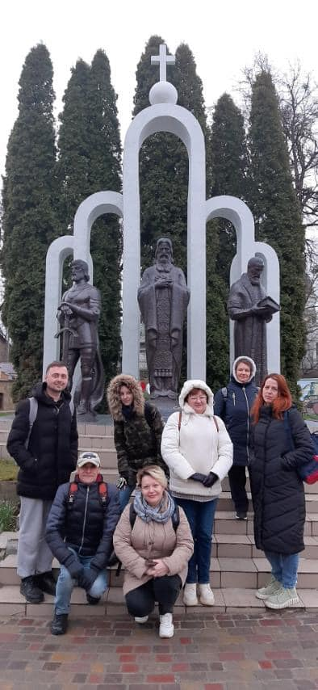
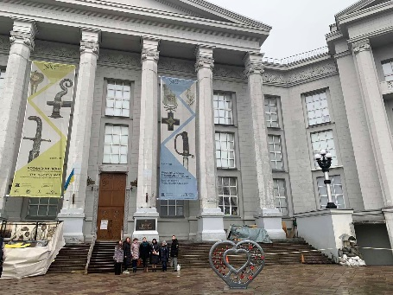
Головна мета педагогічної діяльності педагогів нашого закладу в сучасних умовах – формування різнобічно розвиненої особистості, яка буде здатна реалізовувати творчий потенціал в динамічних соціально-економічних умовах, як у власних життєви х інтересах, т ак і громадських, державних.
